
МИНИСТЕРСТВО НАУКИ И ВЫСШЕГО ОБРАЗОВАНИЯ РОССИЙСКОЙ ФЕДЕРАЦИИ
ФЕДЕРАЛЬНОЕ ГОСУДАРСТВЕННОЕ БЮДЖЕТНОЕ ОБРАЗОВАТЕЛЬНОЕ УЧРЕЖДЕНИЕ ВЫСШЕГО ОБРАЗОВАНИЯ
«ДОНСКОЙ ГОСУДАРСТВЕННЫЙ ТЕХНИЧЕСКИЙ УНИВЕРСИТЕТ» (ДГТУ)
Факультет «Информатика и вычислительная техника»
Кафедра «Кибербезопасность информационных систем»

ОТЧЁТ
Лабораторная работа № 9
по дисциплине «Математические методы сокрытия и маскирования информации»

Выполнил: студент группы ВКБ51
Хороших Я. Д.
Проверили:
Сафарьян О. А.

г. Ростов-на-Дону
2025 г.
Стегокомплексы, допускающие использование аудиоконтейнеров, на примере программы INVISIBLE SECRET-4
Цель работы: изучение современных программных средств стеганографии на примере пакета INVISIBLE SECRET-4.
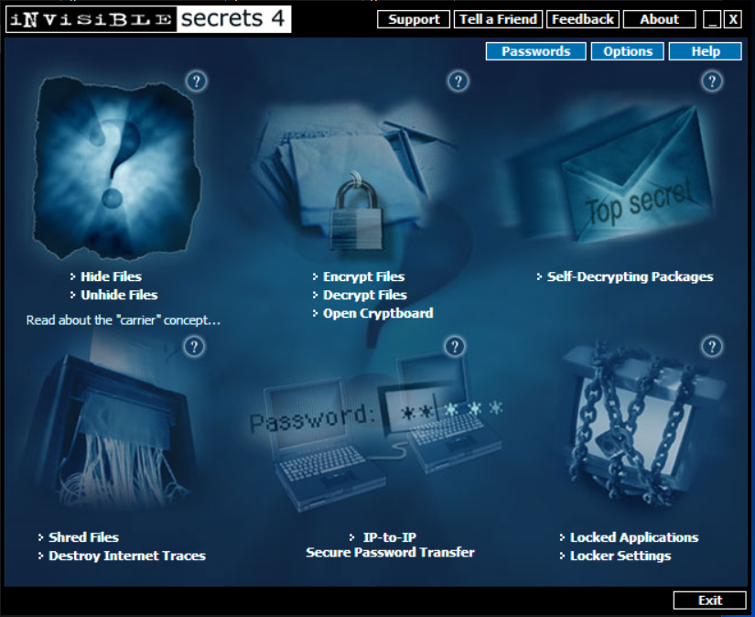
Рисунок 1 – Главное окно программы INVISIBLE SECRET-4
Ход работы, протестируем работу каждого из разделов:
Раздел Hide Files (Сокрытие файлов)
Раздел Hide Files предназначен для стеганографического сокрытия файлов внутри файлов-носителей (carrier files) с последующим их шифрованием. Этот метод позволяет скрывать конфиденциальные данные внутри обычных медиафайлов (изображений, аудио, видео), делая их невидимыми для стороннего наблюдателя.
Основные возможности
- Сокрытие файлов внутри изображений (JPEG, PNG, BMP), аудио (WAV, MP3), видео и других форматов.
- Шифрование скрываемых данных с использованием современных алгоритмов (AES-Rijndael).
Дополнительные функции безопасности:
- Сжатие файлов перед сокрытием.
- Безвозвратное удаление исходных файлов (shredding).
- Добавление «фейковых» файлов для маскировки.
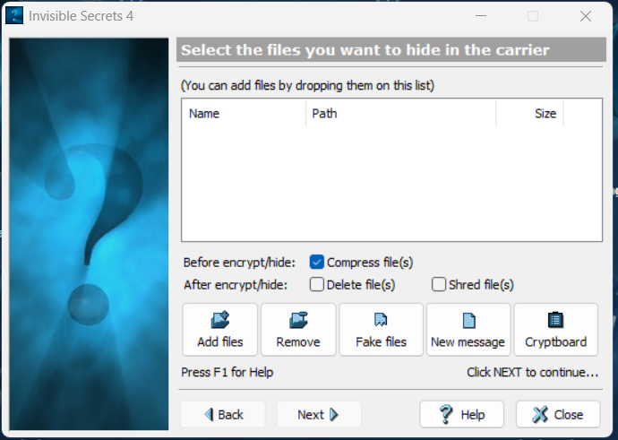
Рисунок 2 – Открытие окна Hide Files
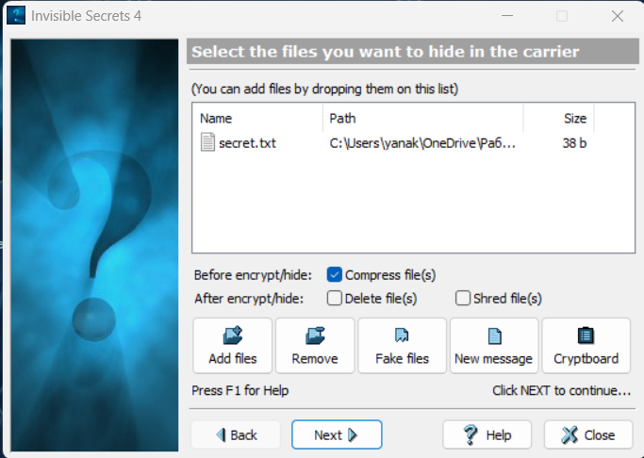
Рисунок 3 – Выбор файла с секретной информацией
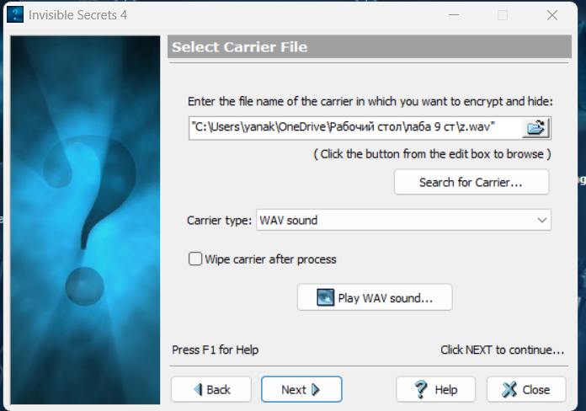
Рисунок 4 – Выбор файла для внедрения информации
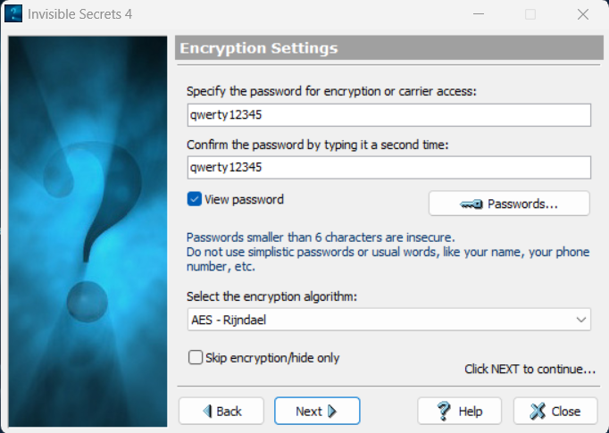
Рисунок 5 – Задание пароля
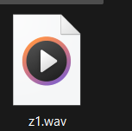
Рисунок 6 – Полученный аудио-контейнер с секретной информацией
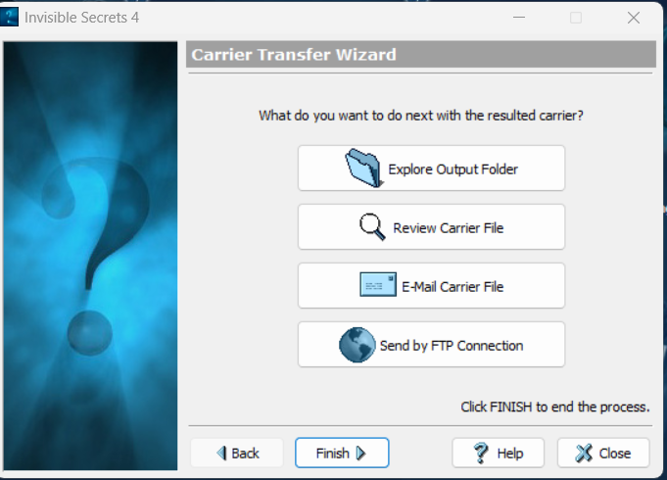
Рисунок 7 – Дальнейшие возможности работы с файлом
Unhide Files (Извлечение файлов)
Обратная операция к Hide Files. Позволяет извлекать скрытые файлы из носителя с помощью пароля. Требует указания исходного файла-носителя и пароля, использованного при сокрытии.
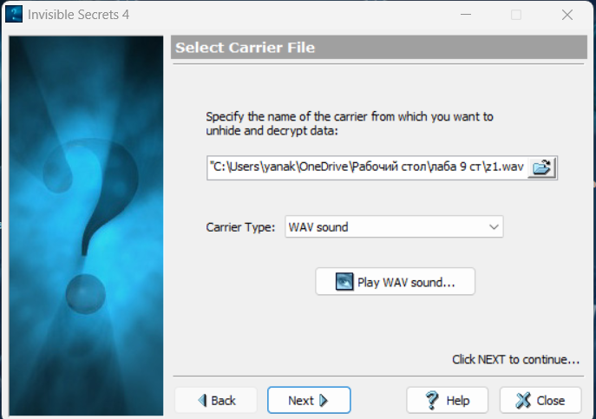
Рисунок 8 – Выбор файла со скрытой информацией
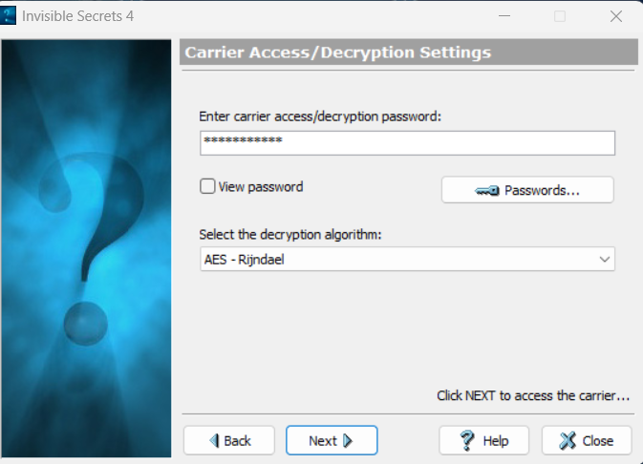
Рисунок 9 – Ввод пароля и указание алгоритма
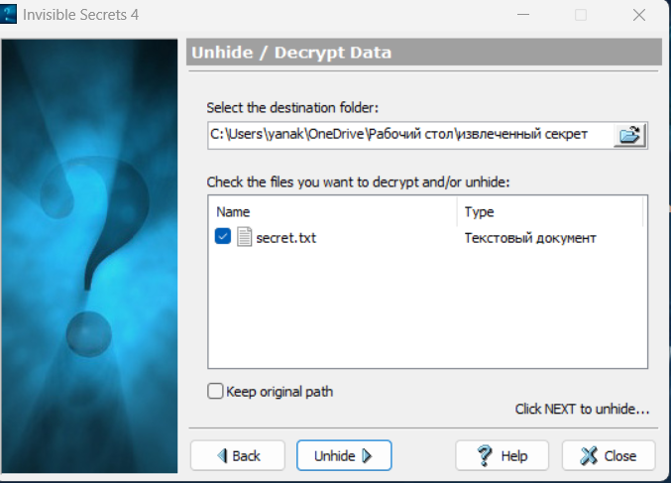
Рисунок 10 – Выбор папки, куда сохранится извлеченная информация
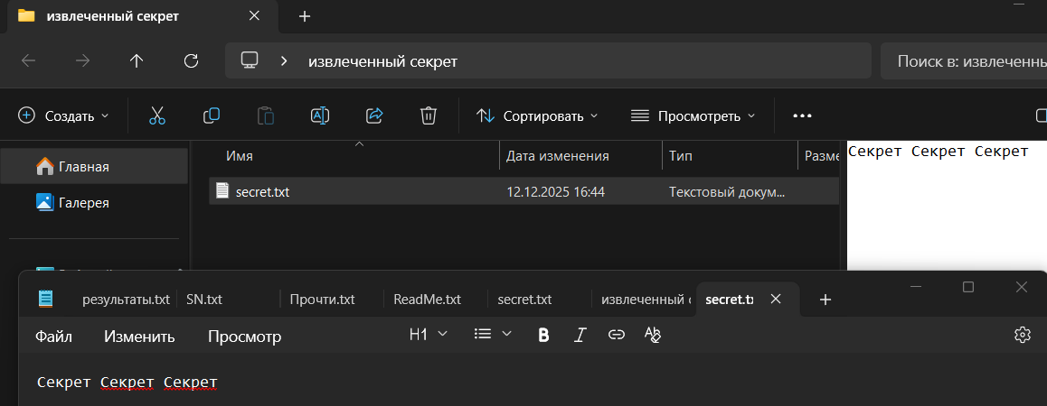
Рисунок 11 – Результат извлеченного файла (совпадает)
Encrypt Files (Шифрование файлов)
Выполняет шифрование выбранных файлов без их сокрытия в носителе. Создаёт зашифрованные файлы (обычно с расширением .isc), которые можно открыть только через программу с правильным паролем.
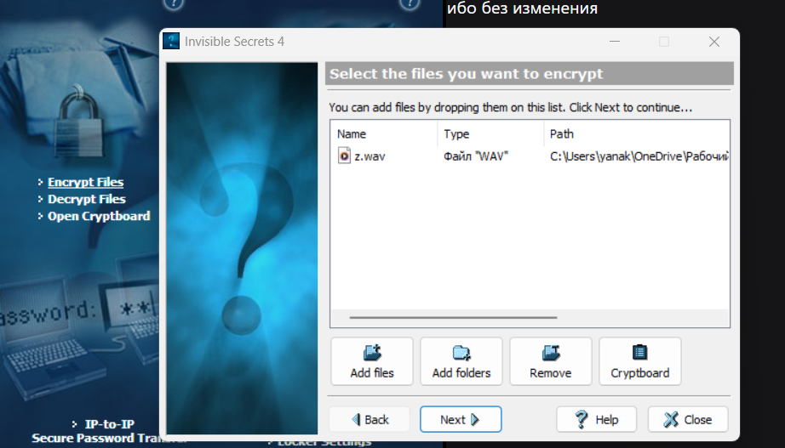
Рисунок 12 – Выбор файла
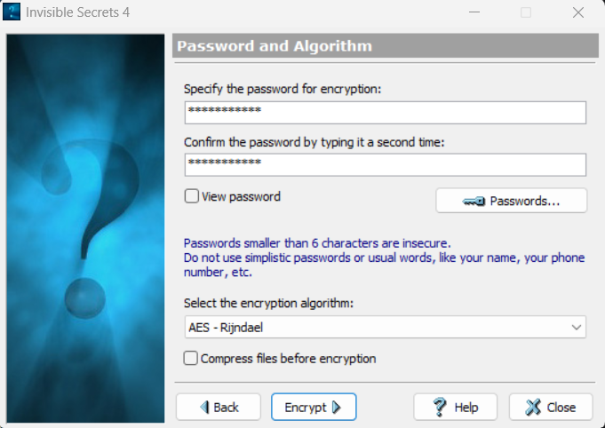
Рисунок 13 – Ввод пароля
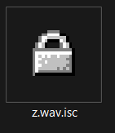
Рисунок 14 – Полученный файл
Decrypt Files (Расшифровка файлов)
Расшифровывает файлы, зашифрованные через Encrypt Files. Требует ввода пароля и сохраняет файлы в исходном формате.
Self-Decrypting Packages (Самораспаковывающиеся пакеты)
Создаёт исполняемый EXE-файл, содержащий зашифрованные данные. Получатель может запустить его на любом компьютере без установки программы, ввести пароль и извлечь файлы.
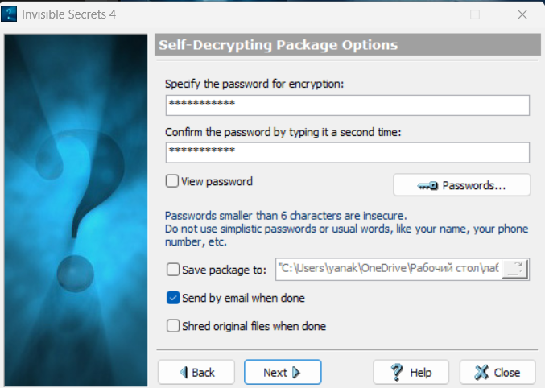
Рисунок 15 – Ввод пароля для создания файла
Рисунок 16 – Полученный файл
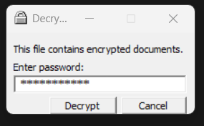
Рисунок 17 – ввод пароля для распаковки, программа не требуется
Shred Files (Безвозвратное удаление)
Уничтожает файлы с многократной перезаписью (по стандарту DoD), что делает их невозможными для восстановления. Удаление происходит, минуя корзину.
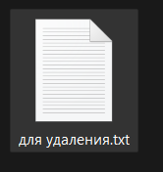
Рисунок 18 – Файл для тестирования программы
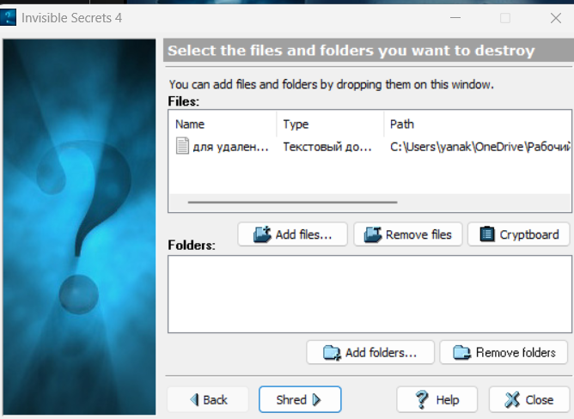
Рисунок 19 – Выбор параметров
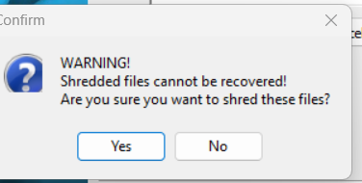
Рисунок 20 – Предупреждение о безвозвратном удалении
Destroy Internet Traces (Уничтожение интернет-следов)
Очищает цифровые следы в системе: историю браузеров, кэш, cookies, список недавних документов и программ. Поддерживает безопасное удаление с перезаписью.
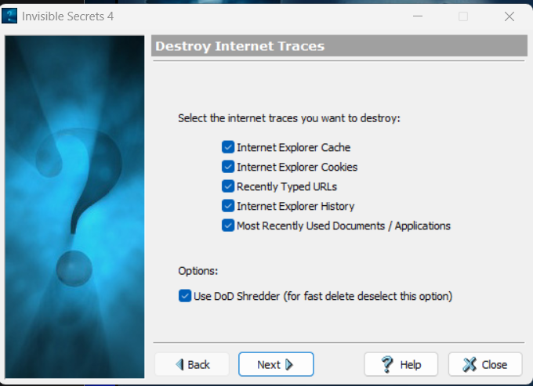
Рисунок 21 – Выбор параметров
IP-to-IP (Прямое соединение)
Предназначен для защищённой передачи файлов напрямую между двумя компьютерами по IP-адресу в режиме peer-to-peer с шифрованием трафика.
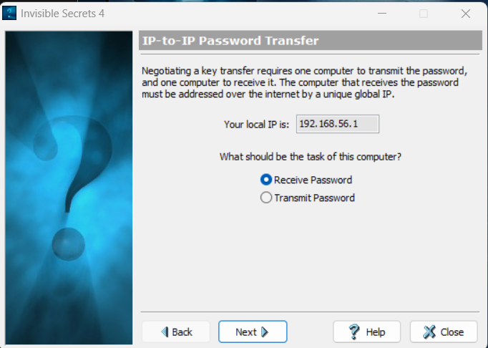
Рисунок 22 – Выбор параметров
Secure Password Transfer (Безопасная передача паролей)
Позволяет безопасно передавать пароли или короткие сообщения между пользователями через зашифрованные одноразовые ссылки или коды.
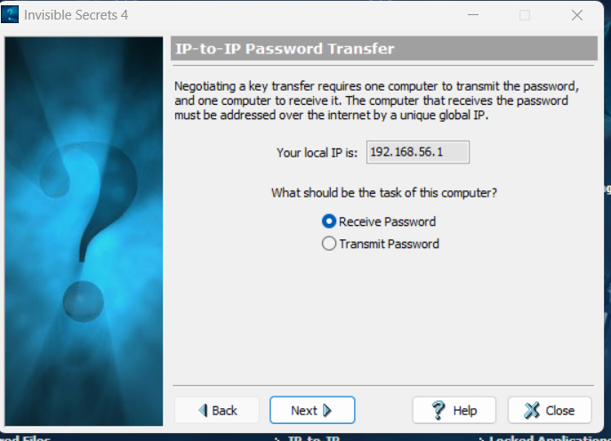
Рисунок 23 – Выбор параметров
Locked Applications (Блокировка приложений)
Позволяет установить пароль на запуск определённых программ, защищая доступ к ним от несанкционированного использования.
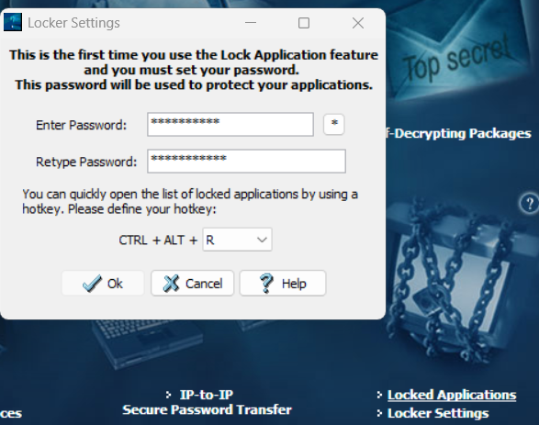
Рисунок 24 – Ввод пароля
Рисунок 25 – Выбор тестового приложения
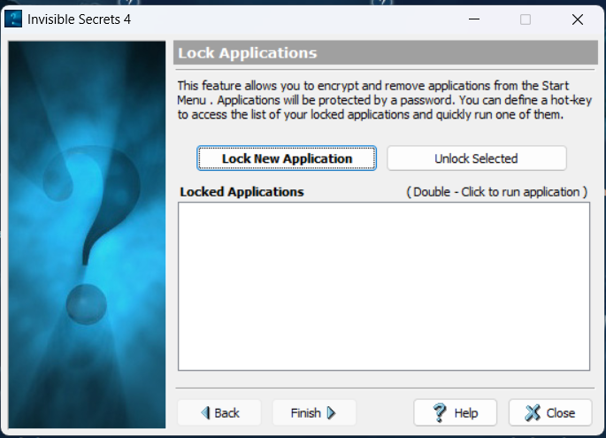
Рисунок 26 – Открытие исходного окна
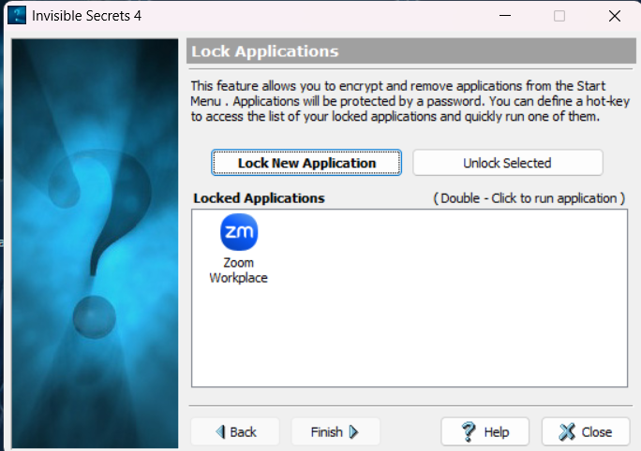
Рисунок 27 – Добавление приложения в список заблокированных
Вывод: в ходе выполнения лабораторной работы были изучены основные возможности программы Invisible Secrets 4, предназначенной для комплексной защиты информации. На практике были опробованы различные режимы работы: стеганографическое сокрытие данных в графических и аудиофайлах, шифрование файлов, создание самораспаковывающихся архивов, безопасное удаление данных, очистка цифровых следов и блокировка приложений паролем.

